資材室特氣偵測系統年度保養

規範書

有意願承攬本案廠商，應會同業主承辦人員至現場實地確實了解現場各項狀況，本請購保養規範書所列項目與標單內容均屬請購內容之一部分，如未明列其細項或忽略之項目，概以現場實際需求為主；開標前如無法接受此條件廠商，請勿投標，如因未能了解現場狀況而參與投標之廠商，若因此導致損失之一切後果，皆由承攬商自行負責。

- 施工地點、範圍：
地點：23館旁-資材室
範圍：資材室特氣偵測系統

二、施工規範：
維護內容
- 特殊氣體偵測器SENSOR及濾片更換
項次 | 項目 | 單位 | 數量 | 備 註
 | 資材室特氣偵測系統年度保養
1 | SENSOR及濾片更換
 | NF3(一年期)含濾片 | SET | 1 | PS-7N
 | PH3(一年期)含濾片 | SET | 1 | PS-7
 | NH3(一年期)含濾片 | SET | 1 | PS-7
 | SiH4(一年期)含濾片 | SET | 1 | PS-7
 | B2H6(一年期)含含濾片 | SET | 1 | PS-7

2. 取樣及偵測器管路使用CDA purge乾淨
3. 偵測器本體清潔保養
4. 偵測器功能校正與警報測試
5. 偵測器收納箱體內/外清潔保養
6. 特殊氣體偵測器氣體房內環境清潔整理
偵測系統功能及警報測試前，需告知業主負責工程師，並於業主負責工程師確認並知會安管室後，再將警報隔離後，方能進行測試，否則造成任何事故，承攬商需自行負責。

三、環境危害說明
施工時產生的廢棄物與垃圾，承攬商需負責清運與處理，不得遺留於現場。依廢棄物處理法規，所有廢棄物需清運至合法之處理場或掩埋場，處理廢棄物需取得合法處理文件，以便日後追蹤；若未依合法程序而受環保單位取締，其罰則概由承攬商自行負責。

四、施工安全衛生注意
- 施工前應與承攬商召開施工會議，以告知危害。
- 施工人員，應完成本所危害告知訓練，且需測驗合格。
- 承攬商在施工時須自備清潔工具，如吸塵器，並將現場清理乾淨始可離開，本所不另行提供任何工具。
- 承攬商於作業完畢須會同業主相關人員勘察現場復舊情形，如確屬承攬商施工時破壞，承攬商須負責修復。
- 承攬商在作業合約期間，必須遵守政府現行之勞工安全衛生法規之規定，並無條件遵守本所之工業安全相關規則與工安措施，應於工作現場指派監工/工安人員，負責督導相關作業安全。
- 作業期間施工人員人身與作業保險由承攬商負責。
- 工作場所禁煙、檳榔、維士比及其他造成工安事件之行為。

五、文件規格：
1. 完工證明(需有業主確認簽收欄位)
2. 保固書

六、驗收規定：
符合附件二、驗收查核表所列內容

七、保固期：
自完工驗收第2日起，非人為或天然因素所造成損壞，承攬商需免費維修保固1年。

八、完工期限:
115年11月30日前
九、附件：
附件一、化學品倉庫平面圖
附件二、資材室特氣偵測系統配置與照片

附件一、資材室平面圖
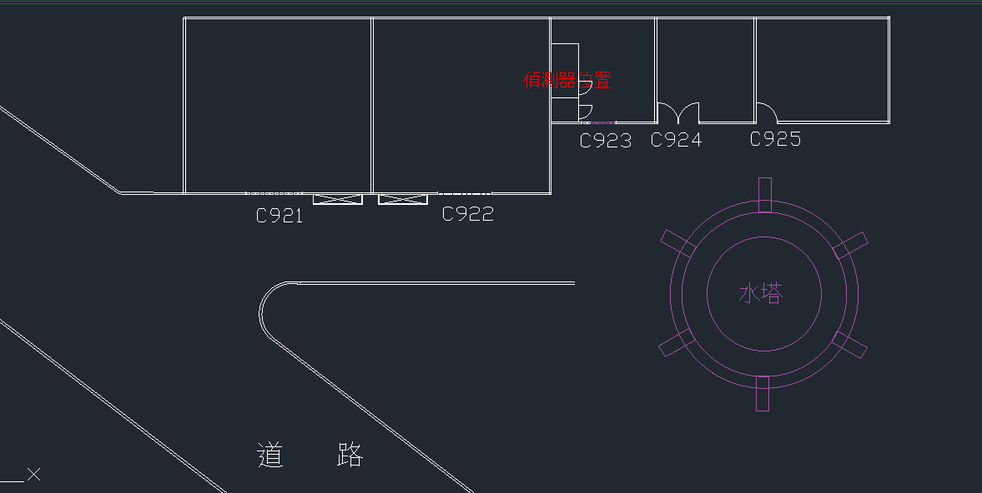

附件二、化學品倉庫偵測系統配置照片


